АДМИНИСТРАЦИЯ
КРАСНОКАМСКОГО МУНИЦИПАЛЬНОГО РАЙОНА
ПЕРМСКОГО КРАЯ

ПОСТАНОВЛЕНИЕ
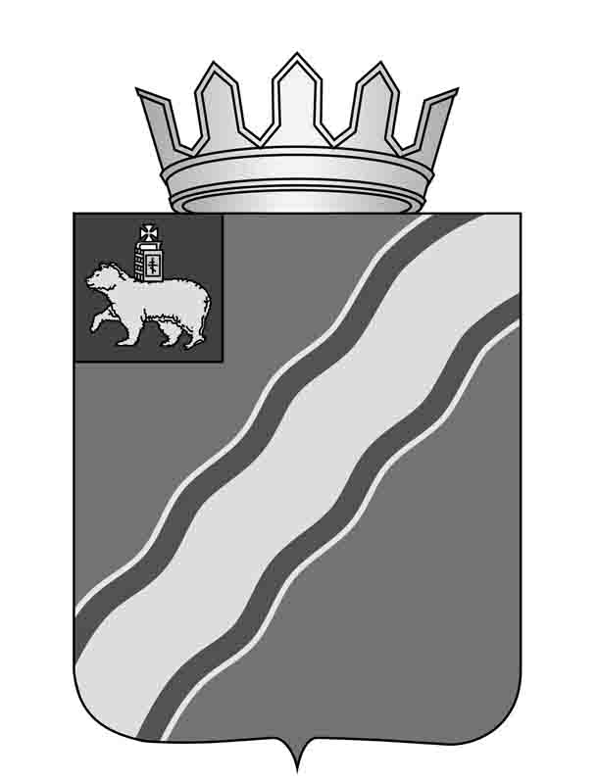
______________ № ______ .

О внесении изменений в Порядок

проведения антикоррупционной экспертизы

нормативных правовых актов и проектов нормативных

правовых актов администрации Краснокамского

муниципального района, утвержденный постановлением

администрации Краснокамского муниципального района

от 19.08.2011 № 690 «Об утверждении Порядка проведения

антикоррупционной экспертизы нормативных правовых актов

и проектов нормативных правовых актов администрации

Краснокамского муниципального района»

В соответствии с Федеральным законом Российской Федерации от 17 июля 2009 г. № 172-ФЗ «Об антикоррупционной экспертизе нормативных правовых актов и проектов нормативных правовых актов», Методикой проведения антикоррупционной экспертизы нормативных правовых актов и проектов нормативных правовых актов, утверждённой постановлением Правительства Российской Федерации от 26 февраля 2010 г. № 96 «Об антикоррупционной экспертизе нормативных правовых актов и проектов нормативных правовых актов» администрация Краснокамского муниципального района

ПОСТАНОВЛЯЕТ:
1. Внести в Порядок проведения антикоррупционной экспертизы нормативных правовых актов и проектов нормативных правовых актов администрации Краснокамского муниципального района, утвержденный постановлением администрации Краснокамского муниципального района от 19.08.2011 № 690 «Об утверждении Порядка проведения антикоррупционной экспертизы нормативных правовых актов и проектов нормативных правовых актов администрации Краснокамского муниципального района» следующие изменения: абзацы 2, 3 пункта 3 раздела 1 изложить в новой редакции: «Коррупциогенными факторами являются положения нормативных правовых актов (проектов нормативных правовых актов), устанавливающие для правоприменителя необоснованно широкие пределы усмотрения или возможность необоснованного применения исключений из общих правил, а также положения, содержащие неопределенные, трудновыполнимые и (или) обременительные требования к гражданам и организациям и тем самым создающие условия для проявления коррупции».
2. Постановление подлежит опубликованию в специальном выпуске «Официальные материалы органов местного самоуправления Краснокамского муниципального района» газеты «Краснокамскся звезда» и на официальном сайте администрации Краснокамского муниципального района (www.krasnokamskiy.com).

3. Контроль за исполнением настоящего постановления оставляю за собой.

Глава Краснокамского
муниципального района -
глава администрации Краснокамского
муниципального района Ю.Ю.Крестьянников

